## Stekken

## Nature & Styling

## Stekken algemeen leerjaar 1

Vooruitblik op de praktijk

**Wat is stekken?**

**Vermeerderen**

Stekken is een vorm van *ongeslachtelijke voortplanting*.   
Dat wil zeggen: planten vermeerderen zonder gebruik te maken van zaad.

Je gebruikt daarvoor stukjes van de groene delen van de plant. Dit kunnen toppen van takken zijn, stukken stengels met twee blaadjes, blaadjes of stukjes blad.

Stekken gebeurt meestal in de kas. De stekomgeving moet warm en vochtig zijn.

Bij het stekken gebruik je meestal stekpoeder. Het is een hulpmiddel om de beworteling beter en sneller te later verlopen. Zo heeft het stekje minder kans om aangetast te worden door een schimmel.

**Stekken**

Als je stek snijdt zijn er 5 dingen waar je goed op moet letten:

**1. Kwaliteit**

Zorg dat het stekje wat je af snijdt niet beschadigd is. Je krijgt dan een gezond gewas.

**2. Uniformiteit**

Zorg dat alle stekken ongeveer hetzelfde zijn (=uniformiteit): even groot, even mooi, recht.

**3. Snijden**

Snijd de stekken zo recht mogelijk af. Je voorkomt zo dat de onderkant gaat rotten. Gebruik eventueel stekpoeder.

**4. Blad verwijderen**

Verwijder de onderste blaadjes. Je krijgt dan een steeltje, zodat je de stek gemakkelijk in de stekbak kunt steken.

**5. Bloemen verwijderen** Verwijder de eventuele bloemen die nog aan het stekje zitten.

Vragen

1. Wat is ongeslachtelijke voortplanting?

.................................................................................................................

.................................................................................................................

2. Op welke vijf dingen moet je letten als je stek gaat snijden?

.................................................................................................................

.................................................................................................................

3. Hoe krijg je een gezond gewas?

.................................................................................................................

.................................................................................................................

4. Waarom moet je de onderste blaadjes van de stek afhalen?

.................................................................................................................

.................................................................................................................

[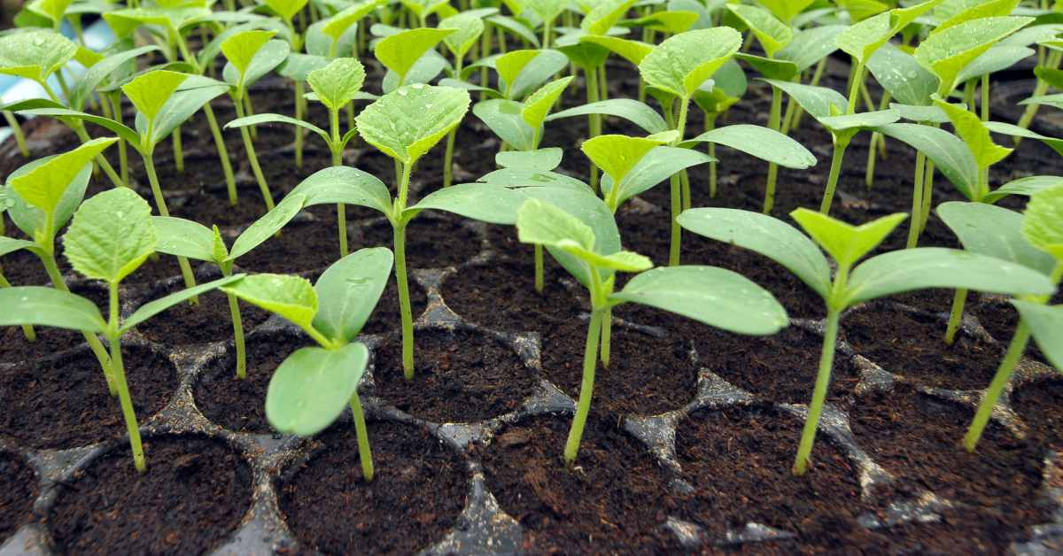](https://www.google.com/url?sa=i&rct=j&q=&esrc=s&source=images&cd=&cad=rja&uact=8&ved=2ahUKEwiKgL6q7bXgAhXHYVAKHXiHAgAQjRx6BAgBEAU&url=https%3A%2F%2Fwww.buitenlevengevoel.nl%2Fplanten-stekken%2F&psig=AOvVaw3vHiDiHaesgoaXGqaT5vCz&ust=1550049183199516)

Werkvoorbereiding

**Doel**

Na deze opdracht kun je een stekje maken.

**Benodigdheden**

Bij deze praktijkopdracht heb je nodig:

* Mesje;
* Buxustakjes / klimopblad;
* Stekpoeder;
* Stekbak;
* Stekgrond;
* Tonkinkstokje;
* Aandrukplankje.

**Oriëntatie**

Vraag 1: De stekjes kun je natuurlijk niet in je broekzak stoppen en zo mee naar huis nemen. Dat overleven ze niet. Bedenk twee manieren waarop je de stekjes het beste kunt meenemen.

1...............................................................................................................

2...............................................................................................................

Vraag 2: Welke benodigdheden heb je nodig voor het maken van het stekken.

Stekken

1.........................................

2.........................................

3.........................................

Vraag 4: Aan welke eisen moeten de stekken voldoen?

1.......................................... 4.....................................

2......................................... 5.....................................

3.....................................

Praktijkopdracht

**Stappenplan**

1 Vraag aan de docent welke planten je moet stekken en welke manier van stekken je toe moet passen.

Naam plant die ik ga stekken: ..................................................................................................

**let op!**

- Steek alle stekken rechtop. Ze staan elkaar dan niet in de weg

- Steek alle stekken even diep. Ze vallen dan niet om.

Geef je stekje water en zet hem weg. Vraag aan de docent waar!

Laat de stekken controleren door de docent.

Ruim alle spullen op die je hebt gebruikt.   
Gooi materialen die niet bruikbaar zijn weg waar het hoort!

[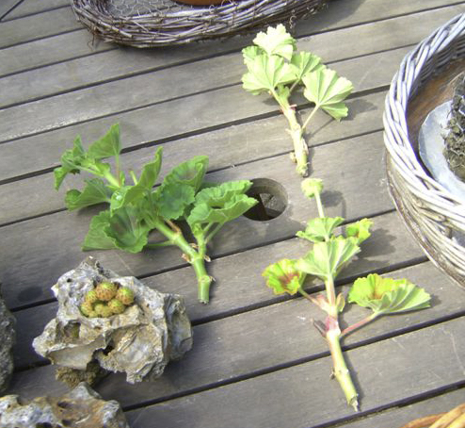](http://www.google.com/url?sa=i&rct=j&q=&esrc=s&source=images&cd=&cad=rja&uact=8&ved=2ahUKEwj0v5bN7bXgAhVEYlAKHWVTAu0QjRx6BAgBEAU&url=http%3A%2F%2Fwww.genoeg.nl%2Fhandig%2Ftuin%2Fgeraniums-stekken%2F&psig=AOvVaw1Xpd52nwSucbdSVJaMy3Ds&ust=1550049255827509)

Zelfreflectie leerling

Terugblik op de praktijkopdracht.

Geef hierbij antwoord op de volgende vragen:

* Tegen welke problemen liep je aan bij deze opdracht?

…………………………………………………………………………………..

…………………………………………………………………………………..

* Wat zou je de volgende keer anders doen?

…………………………………………………………………………………..

…………………………………………………………………………………..

* Wat ging er erg goed?

…………………………………………………………………………….

* Wat heb je geleerd van deze praktijkopdracht?

…………………………………………………………………………………..

…………………………………………………………………………………..

* Heb je dingen geleerd die je thuis, als je gaat stekken, kunt gebruiken?

…………………………………………………………………………………..

…………………………………………………………………………………..

* Wat heb je hieraan voor in de toekomst?

…………………………………………………………………………………..

…………………………………………………………………………………..